«Знамя Победы»
20.04.2015
Вчера, на территории 32 пожарной части Южного округа проводилась общественно-патриотическая акцию «Знамя Победы». Это Акция организовывалась в целях увековечивания народного подвига в Великой отечественной войне 1941-1945 гг, в ознаменование заслуг воинов вооруженных сил и тружеников тыла перед Отечеством.
Акцию проводил Врио начальника Управления по ЮАО Главного управления МЧС России по г.Москве полковник внутренней службы Добряков Герман Игоревич. Были приглашены ветераны Великой Отечественной войны и личный состав гарнизона.
Знаменная группа под гимн Великой Отечественной войны «Священная война» прошла перед строем личного состава.
Для всех присутствующих на митинге была доведена историческая справка о «Знамени Победы» и что значить сейчас в канун 70-ой годовщине Победы в Великой Отечественной войне в наше время актуальность этого символа.
На митинге выступили ветеран Великой Отечественной войне Константин Угольков и председатель ветеранской организации Южного округа Александр Поротиков.
Руководство Управления МЧС Южного округа поздравили ветеранов с праздником «День Победы» пожелали здоровья, долгих лет жизни и благополучия.
Еще раз поздравляем наших дорогих ветеранов с праздником Великой Победы.

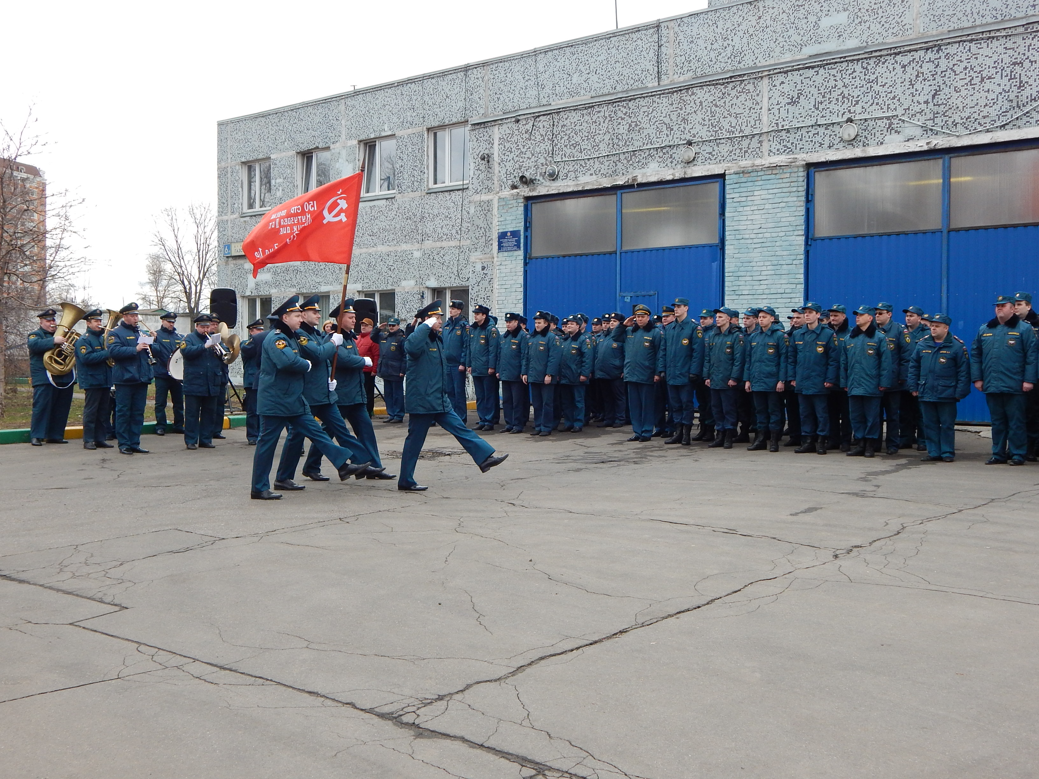

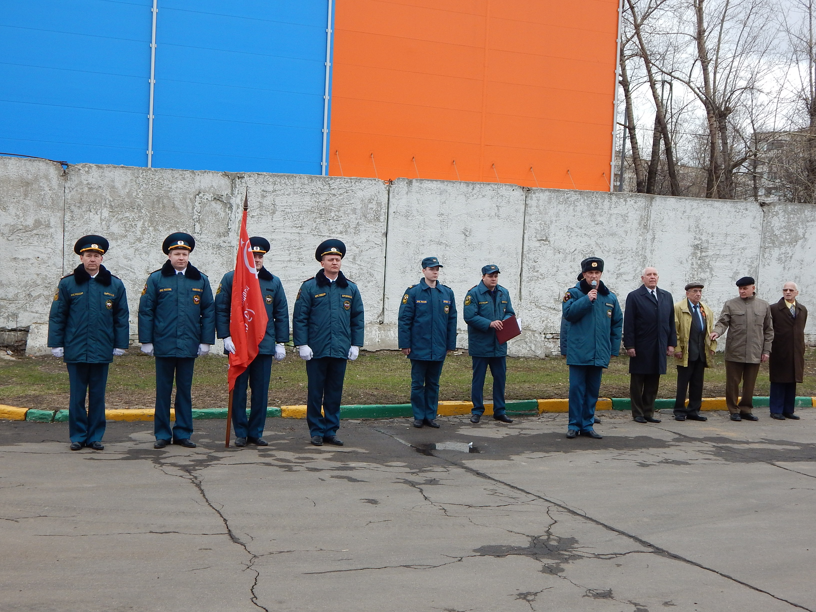

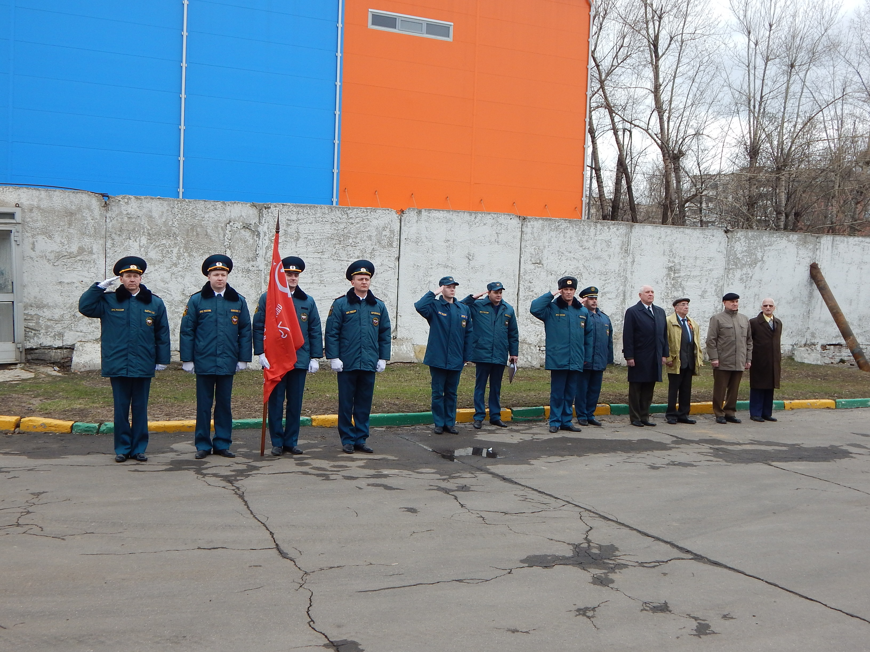

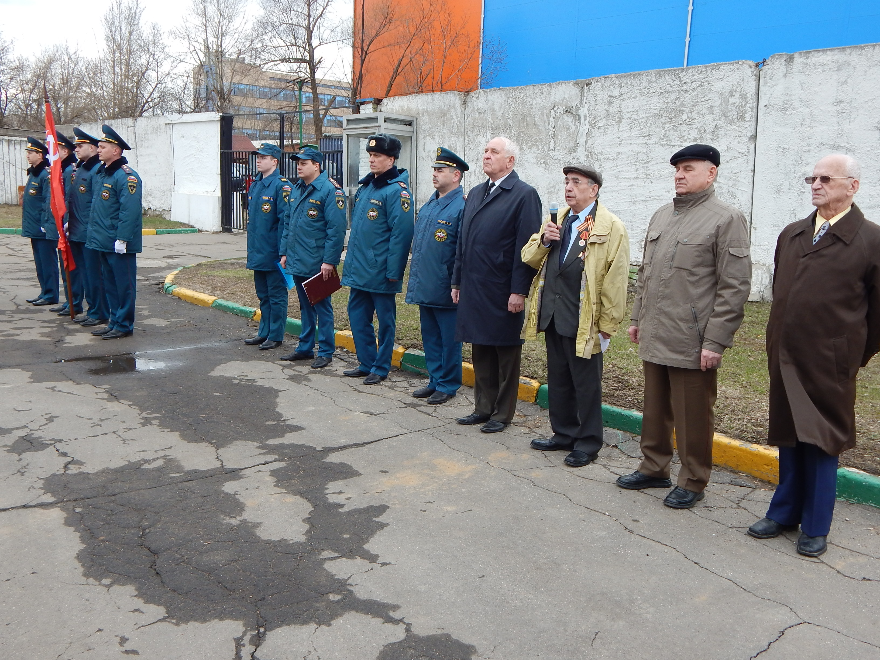

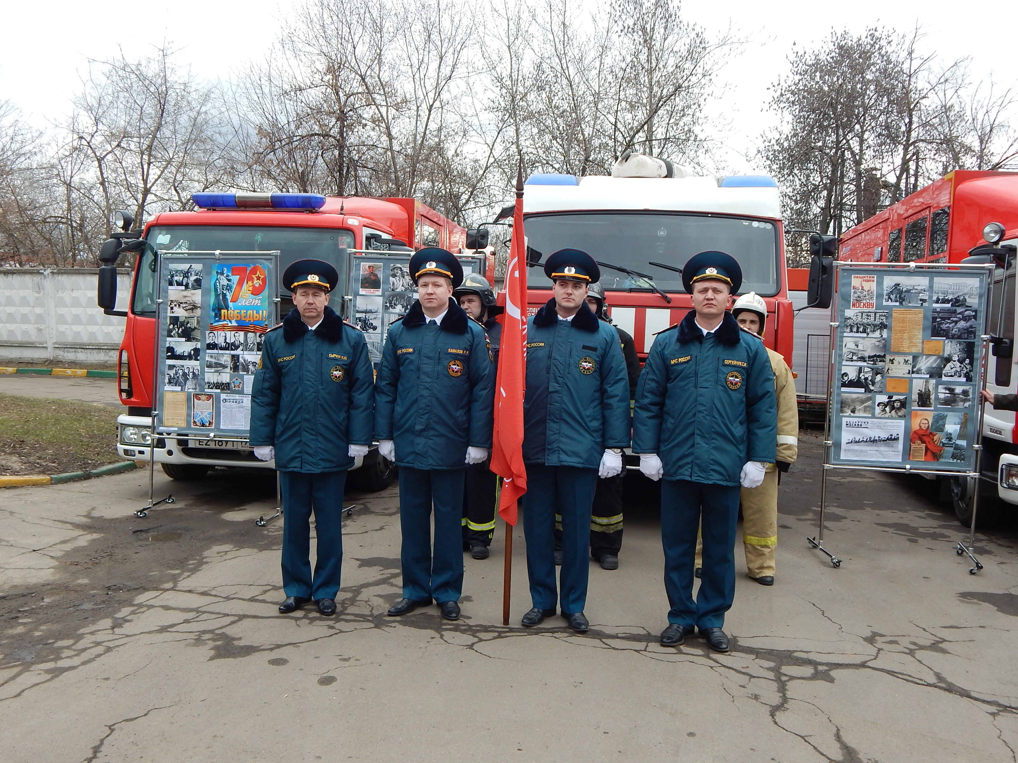

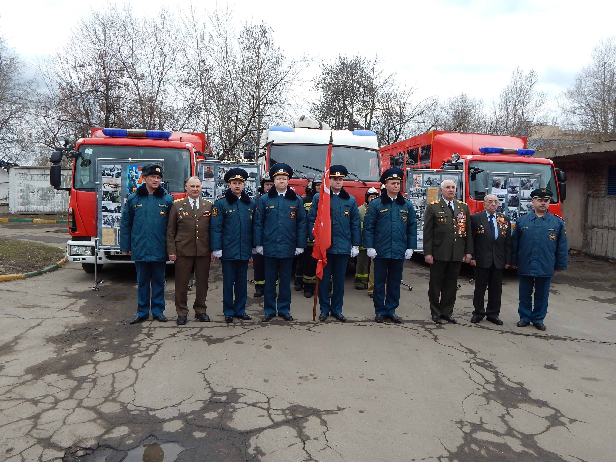

Адрес страницы: http://danilovsky.mos.ru/presscenter/news/detail/1792858.html
Управа Даниловского района города Москвы

